NVIAS-Addon bearbeiten

Wenn im ECB eine Änderung bezüglich des NVAIS-Addon gemacht wird (zu erkennen am Namen „/NVIAS/\*“, muss hinterher im Basecamp ein entsprechender Eintrag gemacht werden:



Hier nun unter Angabe der Version des Service Packs und der Auftragsnummer die Änderungen hinterlegen:

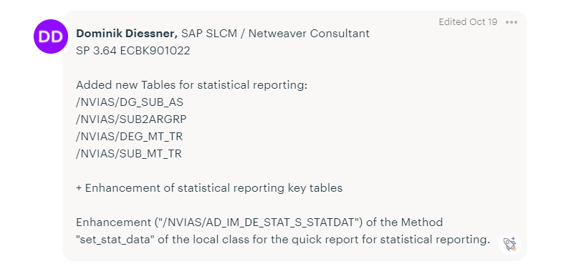

Bei der Versionsnummer immer beachten, welche zuletzt geschlossen wurde.